**Riassunti Controlli Automatici**

Un sistema di controllo automatico è composto da un ingresso u(t) che viene ottenuto attraverso un sensore (anche di tipo software), un controllore G(t) che crea delle grandezze **controllanti**, un processo fisico, che è quello che andremo a controllare, dei **disturbi** z(t) che non posso modificare e un’uscita y(t)

**Reiezione dei disturbi:** disturbi che posso ignorare

Un **attuatore** è un meccanismo attraverso cui un agente agisce su un ambiente.

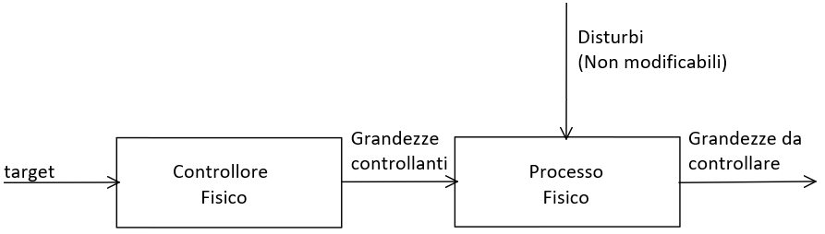

**DEF.** Sistema di controllo

Un sistema di controllo è un qualsiasi sistema fisico che stabilisce una relazione di corrispondenza, secondo una legge prestabilita, tra una grandezza di ingresso (detta di “riferimento”) ed una grandezza di uscita, che costituisce la grandezza controllata, anche in presenza di disturbi.

Dal punto di vista della struttura si può fare la seguente distinzione:

**Sistemi ad anello aperto** dove la garanzia della relazione fra ingresso e uscita è affidata unicamente ad un elemento esterno al sistema che va ad agire sullo stesso

**Sistemi ad anello chiuso** nei quali la regolazione è automatica infatti l’uscita viene saggiata ed il suo valore viene confrontato con la grandezza di riferimento, in modo da produrre, ogni volta si verifichi una diversità tra segnale di riferimento e segnale di uscita, un’azione correttiva che riporti l’uscita al valore desiderato.

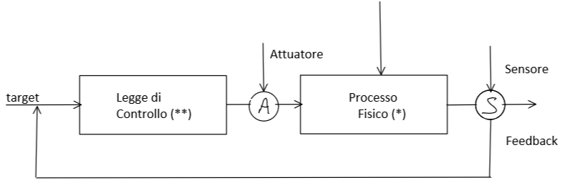

Esistono tre obbiettivi diversi:

**Tracking**: Far si che l’uscita abbia un valore preciso

Indicando come l’errore, l’uscita desiderata e l’uscita reale

Cercherò di far tendere a zero (almeno asintoticamente)

Andamento tipico:

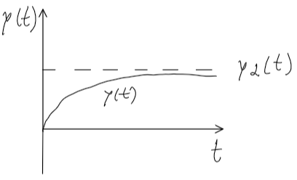

**Disturbance Rejection**

Il sistema di controllo deve funzionare nonostante una azione di disturbo esterna. Nella maggior parte dei casi non è possibile una reiezione del disturbo totale poiché alcuni tipi di disturbi non saranno controllabili

**Asymptotic stability**

Richiesta di stabilità asintotica del sistema

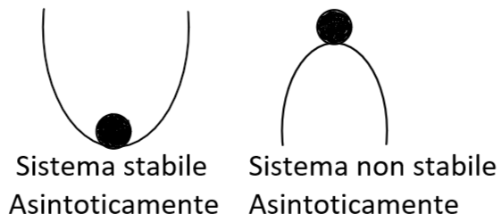

Una volta che ho modellizzato il fenomeno devo decidere se risolverlo nel dominio del tempo o di Laplace

**Nel dominio di Laplace**

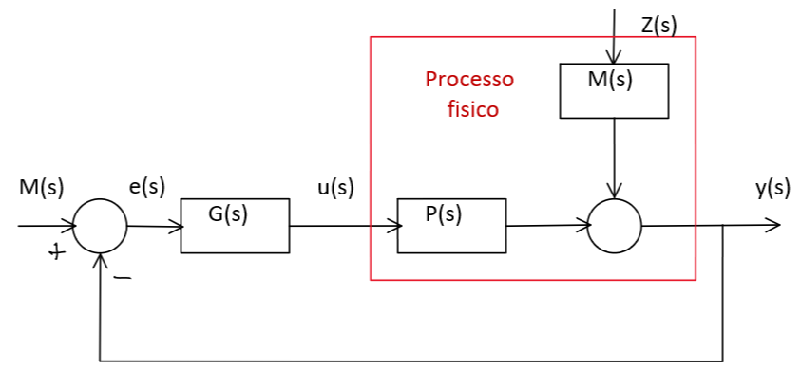

M(s): riferimento (anche indicato come r(s)

e(s): errore (ingresso del controllore)

G(s): Funzione di trasferimento ingresso uscita del controllore

P(s): Funzione di trasferimento ingresso uscita del processo

M(s): Funzione di trasferimento disturbo uscita del processo

**, , ,**

**Nel dominio del tempo**

Indichiamo con lo stato del controllore e con l’uscita desiderata

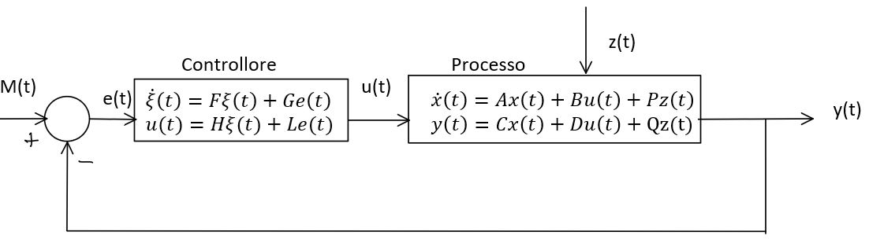

**Trasformata di Laplace**

**Regole:**

**Dominio del tempo Dominio di Laplace**

**Formule di trasformazione di Laplace**

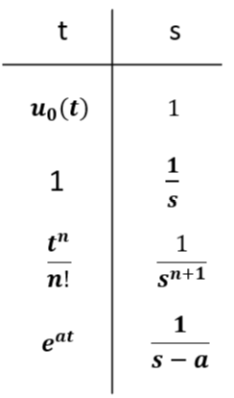

**Schema di controllo ad anello aperto**

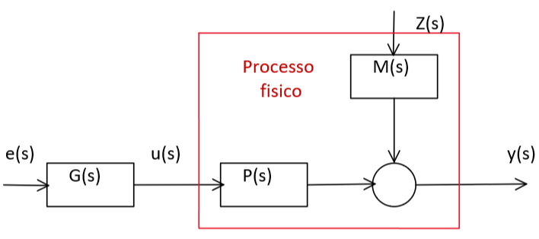

Dal momento che W(s) non contiene G(s) è facile constatare che un sistema ad anello aperto non ha alcuno modo di controllare i disturbi.

**Schema di controllo ad anello chiuso**



spesso uscita desiderata

Supponendo un ingresso e un’uscita:

Dal momento che contiene G(s) è facile constatare che con un sistema ad anello chiuso è possibile gestire il disturbo

**Schema di controllo a doppia controreazione**

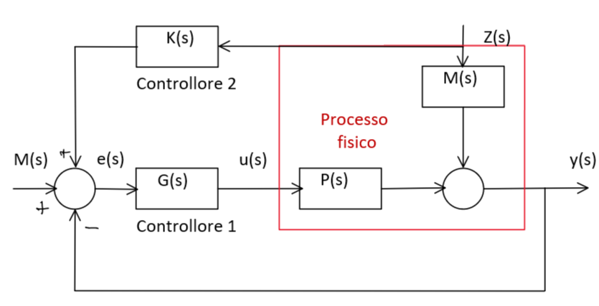

Supponendo un ingresso e un’uscita:

In genere si preferisce lo schema ad anello chiuso a singola controreazione poiché solitamente il disturbo non è misurabile. Nei rari casi nei quali risulta misurabile si usa la doppia controreazione

Controllore nella funzione del tempo

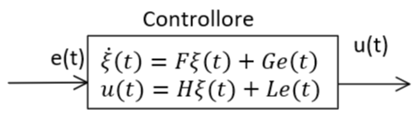

Le dimensioni delle varie funzioni sono: **, ,**

La rappresentazione con lo **schema a blocchi** suppone di disporre i tre dispositivi diversi: un dispositivo che sappia integrare (**integratore**), un dispositivo che sappia effettuare le somme (**sommatore**) e un dispositivo che sappia moltiplicare un certo segnale per una costante (**moltiplicatore**)

Per farlo bisogna scrivere il controllore in forma non matriciale, una volta fatto si può passare alla rappresentazione dello schema a blocchi:

**Punto di equilibrio**: Stato del sistema a partire dal quale il sistema non si muove nell’ipotesi in cui abbiamo ingresso e disturbo nullo.

Un **punto di equilibrio** è asintoticamente stabile (nel caso di sistemi lineari si parla di asintotica stabilità senza far riferimento a punti di equilibrio dato che ne abbiamo uno solo) se il sistema lasciato in evoluzione libera (ossia quando si azzerano l’ingresso e il disturbo) tende asintoticamente a tornare nel punto di equilibrio (allo stato zero nel caso di sistemi lineari)

Un sistema si dice **asintoticamente stabile** ⬄ ad un qualsiasi istante si pone

allora , il che equivale anche a porre

Dunque, possiamo dire che un sistema è **asintoticamente stabile** ⬄ tutti gli autovalori della sua matrice dinamica hanno parte reale negativa (non vanno bene nulli)

Questo significa che se al tempo disconnetto l’ingresso, lo stato (e quindi l’uscita) tende asintoticamente a zero.

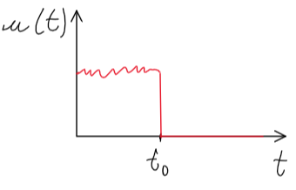

Quando accade questo lo stato x(t) evolve secondo il seguente schema

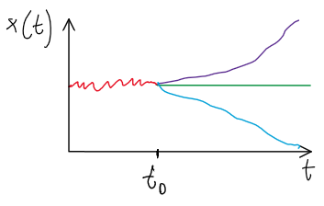

Se lo stato tende ad andare asintoticamente a zero (linea in basso) il sistema si dice **asintoticamente stabile**, poiché una volta disconnesso l’ingresso tende a ritornare al suo punto di equilibrio x = 0.

Se invece lo stato del sistema rimane limitato, ovvero non va né a zero né all’infinito (linea centrale) il sistema si dice **semplicemente stabile**.

Se invece lo stato tende ad andare all’infinito (linea in alto) il sistema si dice **instabile.**

Possiamo dunque notare che la stabilità asintotica è importante perché se ad esempio u(t) sia qualche disturbo spurio entrato nel processo (non generato intenzionalmente), voglio che una volta che il disturbo termina, il mio stato torni al suo stato di equilibrio.

La proprietà di stabilità asintotica assicura che se anche abbiamo un ingresso (o disturbo) **spurio** o anche detto una **perturbazione** del punto di equilibrio, una volta che tale perturbazione cessa, il sistema ritorna al punto di equilibrio (basta una piccola imperfezione per creare un disastro, lo shuttle che esplose)

**Concetti Importanti**

Oltre alla proprietà di convergenza è anche importante la velocità di convergenza con la quale il sistema torna al punto di equilibrio che è governata dagli autovalori del sistema stesso. (i modi naturali senza oscillazioni)

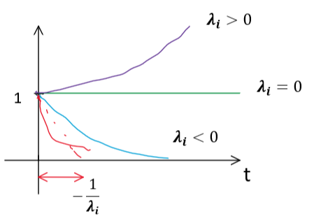

Più è negativo, più il modo naturale tende velocemente a zero

La velocità di convergenza è determinata dall’autovalore meno negativo.

I modi naturali descrivono il comportamento del sistema in evoluzione libera ossia il transitorio attraverso il quale lo stato (e quindi l’uscita) del sistema va a zero una volta che si sia disconnesso l’ingresso (e il disturbo)

È importante anche sapere se il sistema tende al punto di equilibrio con o senza oscillazioni (se abbiamo autovalori complessi coniugati)

Autovalori complessi caratterizzati da

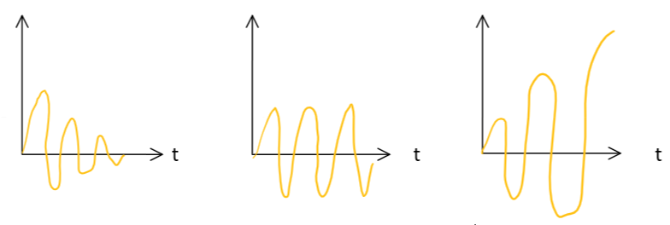

Grafici dati dall’equazione di **,** ma analoghi anche per la funzione coseno

Asintoticamente stabile solo per

Per capire se un sistema è **asintoticamente stabile** nel dominio di Laplace, sempre non considerando i disturbi bisogna calcolare:

Purtroppo, alcuni autovalori si “nascondono” effettuando il passaggio dal dominio del tempo a quello di Laplace e quindi ci possono essere autovalori di A che non si ritrovano come poli di dove ci sono **solamente gli autovalori non nascosti.** Come è intuitivo, gli autovalori nascosti di un processo non possono essere controllati, ossia qualsiasi controllore G(s) e qualsiasi schema di controllo si scelga, tali autovalori rimangono li dove sono (anche se eravamo nel dominio del tempo) sono inamovibili, ce li ritroveremo anche nel sistema complessivo.

Viceversa, tutti gli autovalori non nascosti possono essere controllati e possono essere “cambiati” (spostati) fino ad ottenere i valori desiderati.

Da quanto detto sopra si deduce che condizione necessaria e sufficiente affinché un processo sia **stabilizzabile** con reazione dall’uscita è che tutti gli eventuali autovalori nascosti siano a parte reale negativa.

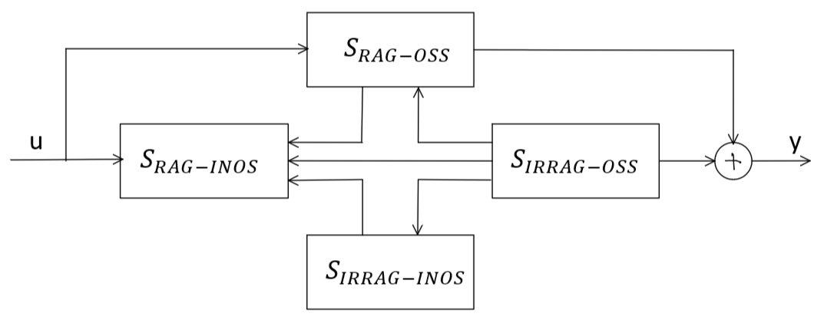

Da questo schema è evidente il significato concettuale di sottosistema **raggiungibile** (può essere influenzato dall’ingresso) e di sottosistema **osservabile** (quello che vi accede ha influenza sull’uscita)

Nel dominio di Laplace, come è intuitivo per il fatto che la funzione di trasferimento dà solamente il legame diretto ingresso-uscita, “si vedono” solo gli autovalori raggiungibili ed osservabili, quelli non nascosti, mentre tutti gli altri si nascondono.

**Test di Hautus**

Serve per determinare se gli autovalori sono raggiungibili/irraggiungibili ed osservabili/inosservabili

**Autovalori nascosti generati per interconnessione**

Gli autovalori nascosti possono essere intrinseci nella struttura di un sistema, oppure possono **generarsi per interconnessione tra sistemi**.

Caso tipico di autovalori generati per interconnessione di sistemi è quello della **cancellazione polo-zero** (genera un autovalore **raggiungibile ed inosservabile**)e **zero-polo** tra sistemi **in cascata (in serie**) (genera un autovalore **irraggiungibile ed osservabile**).

In un sistema complessivo originato dalle interconnessioni di più sistemi il numero di autovalori deve essere pari alla somma del numero di autovalori dei sistemi componenti.

La specifica di stabilità asintotica è ovviamente riferita al sistema complessivo (i sistemi singolarmente possono anche essere instabili).

Progettando opportunamente G(s) e lo scema di controllo è possibile collocare a piacimento gli autovalori nascosti.

**Funzione di trasferimento ad anello aperto:**

**Progetto di un controllore G(s) nel dominio di Laplace**

Il primo passo consiste nella scelta della struttura del controllore che avviene attraverso i seguenti criteri:

- Inserire nel controllore poli e/o zeri “obbligatori” derivanti, per esempio, da specifiche di tracking e/o reiezione di disturbi relativi al comportamento a regime permanente;

- Non considerare mai strutture improprie (poiché fisicamente non realizzabile).

- Considerare strutture a “**dimensione minima**”, quindi con un numero di poli più basso possibile (minore è la dimensione del controllore, più semplice ne sarà la realizzazione fisica.

- Considerare strutture con un numero di parametri (ossia con un numero di gradi di libertà) sufficiente a soddisfare tutte le specifiche progettuali.

- Non provocare mai la generazione di autovalori nascosti a parte reale positiva o nulla, cosa che potrebbe accadere, per esempio, se il controllore provocasse la cancellazione di una coppia polo-zero o zero-polo a parte reale positiva.

**Criterio di Routh**

Assegnato un polinomio, il criterio di Routh permette di dedurre quante sono le radici a parte reale negativa di quel polinomio.

**Condizione necessaria e sufficiente** affinché tutte le **radici del polinomio siano a parte reale negativa** è che **non vi siano variazioni di segno** nella **prima** **colonna** della tabella di Routh.

Una condizione solo necessaria è invece che tutti i coefficienti del polinomio abbiano lo stesso segno.

(anche **sufficiente** per polinomi di grado uno o due)

Se volessimo imporre una condizione più stringente sugli autovalori che siano a parte reale negativa minore di -a, dobbiamo una volta arrivati all’equazione effettuare una sostituzione di s con **s – a**.

Attraverso la stabilizzazione con routh gli autovalori non nascosti generalmente si vanno a collocare nel semipiano sinistro del piano complesso, quindi arriviamo ad autovalori a parte reale negativa, ma non sappiamo esattamente dove andranno a collocarsi.

**Stabilizzazione utilizzando l’assegnazione degli autovalori nel dominio di Laplace**

L’assegnazione degli autovalori può essere effettuata tramite la cosiddetta **equazione** **Diofantina** in cui si impone che il denominatore della funzione di trasferimento ad anello chiuso coincida con un polinomio le cui radici sono arbitrarie. L’equazione Diofantina si scrive quindi:

Con e è l’i-esimo autovalore assegnato ad arbitrio

L’equazione Diofantina si risolve per mezzo del principio di identità dei polinomi; tale principio dà luogo ad un sistema di equazioni che, per essere risolubile deve essere anche di incognite.

Tali incognite non sono altro che i parametri della struttura del controllore G(s); una struttura di G(s) che consente di risolvere l’equazione Diofantina deve quindi essere caratterizzata dalla seguente proprietà:

(**valido sempre**)

Sappiamo che  inoltre dato che tutte le funzioni di trasferimento non possono essere improprie (e quindi

Una struttura che consente di risolvere l’equazione Diofantina dovrà quindi verificare la condizione:

(**valido solo negli schemi a controreazione unitaria**)

Ad esempio:

Dove corrisponde all’equazione degli autovalori che assegno ad arbitrio (voglio gli autovalori non nascosti in -2)

**Pro e contro delle varie tecniche di stabilizzazione**

L’assegnazione degli autovalori nascosti consente di scegliere i valori dei poli di W(s), mentre Routh e il luogo delle radici consentono solo di far sì che tali poli siano a parte reale negativa.

Quindi un vantaggio dell’assegnazione degli autovalori sulle altre due tecniche è che consente di imporre caratteristiche desiderate al transitorio.

Tuttavia, questo vantaggio si “paga” con il seguente svantaggio: in generale la dimensione del controllore che consente di risolvere il problema di assegnazione degli autovalori è maggiore o uguale di quella del controllore determinato con il luogo delle radici e/o con Routh (nel caso dell’esempio la dimensione del controllore è uguale ad uno in entrambi i casi).

Il fatto che, in generale, il controllore che consente di risolvere il problema di assegnazione degli autovalori sia a dimensione maggiore o uguale e quindi più complesso si spiega intuitivamente con il lavoro più complesso che tale controllore deve fare per collocare i poli di W(s) esattamente nei valori desiderati e non genericamente a parte reale negativa.

Un vantaggio del luogo delle radici e dell’assegnazione degli autovalori, rispetto a Routh è che le prime sono tecniche “one shot”, mentre Routh è una tecnica per tentativi.

Infatti, mediante l’esame del disegno del luogo, nel caso del luogo delle radici e mediante il test sul numero di parametri nel caso dell’assegnazione degli autovalori, è possibile determinare “one shot” la struttura corretta del controllore G(s); viceversa, nel caso di Routh, bisogna provare struttura per struttura e svolgere tutti i conti prima di rendersi conto se una struttura è o meno appropriata.

Infine, il luogo delle radici, rispetto a Routh, ha l’inconveniente di funzionare solo per classici schemi di controllo e retroazione unitaria e non funziona sempre nel caso ci siano zeri della F(s) a parte reale positiva (i cosiddetti zeri a destra).

**Tracking**

Il tracking fa riferimento all’uscita del sistema complessivo corrispondente ad un certo ingresso, oppure all’errore tra l’uscita effettiva del sistema complessivo e l’uscita desiderata.

Nel primo caso, la risposta a regime permanente e la risposta transitoria si possono calcolare seguendo i seguenti passi: (**r(s) = uscita desiderata, y(s) uscita effettiva**)

- calcolo

- calcolo la funzione di **trasferimento ingresso uscita**

- calcolo

- calcolo

- vedo al tendere di t all’infinito quale parte di y(t) tende a zero e quale invece permane

Nel secondo caso, la risposta a regime permanente e la risposta transitoria si possono calcolare secondo i seguenti passi (analoghi ai precedenti):

- calcolo

- calcolo la funzione di **trasferimento ingresso errore** con

- calcolo

- calcolo

- vedo al tendere di t all’infinito quale parte di e(t) tende a zero e quale invece permane

**Reiezione dei disturbi**

Si fa riferimento all’uscita del sistema complessivo corrispondente ad un certo disturbo. Tale risposta può essere calcolata secondo i seguenti passi (analoghi ai precedenti):

- calcolo

- calcolo la funzione di **trasferimento disturbo uscita**

- calcolo

- calcolo

- vedo al tendere di t all’infinito quale parte di y(t) tende a zero e quale invece permane

**Caso di ingressi polinomiali**

In questo caso la risposta a regime permanente si può calcolare immediatamente sfruttando la tabella

Nelle **colonne** abbiamo gli ingressi polinomiali corrispondenti ai vari valori di k

**Caso di ingressi sinusoidali**

dove è la pulsazione della sinusoide.

In questo caso la risposta a regime permanente è data dalla seguente formula:

**(vale la stessa formula per il coseno)**

**Esempio**

Si calcoli la risposta a regime permanente del sistema caratterizzato dalla funzione di trasferimento:

corrispondente all’ingresso

In questo caso **;** quindi la formula diventa:

Con

Quindi **]**

Sebbene non esistano regole generali, è buona norma quella di soddisfare per **ultima** la specifica inerente alla **stabilità asintotica**. Nell’ambito poi delle specifiche di tracking e di reiezione dei disturbi conviene soddisfare per prima quelle che implicano l’introduzione di fattori “**obbligatori”** nel controllore G(s) (ad esempio, poli in s = 0); tali specifiche, sono tipicamente quelle in cui si impone che la risposta/l’errore a regime permanente corrispondente a un certo ingresso/disturbo sia nulla/o.

Una volta individuati i fattori obbligatori che devono comparire nel controllore G(s) conviene provare ad immaginare la struttura finale della G(s) seguendo le logiche già spiegate con riferimento alla stabilizzazione asintotica; si introducono quindi dei parametri incogniti (a,b,c,…) che possono o non possono permettere di verificare le altre specifiche; nel secondo caso, si può ricorrere a strutture più complesse (con un numero maggiore di parametri) e tentare ancora di risolvere le specifiche.

**(azzeriamo il disturbo z ed i segnali interni che non siano e ed r, quindi u e y)**

**(bisogna sempre togliere le variabili interne che non compaiono nel rapporto che genera la funzione di trasferimento, in questo caso devo annullare e, u, r)**

**Risposta transitoria**

Mentre la risposta a regime permanente si può annullare, quella transitoria (a parte rari casi) non si può annullare (in tempi continui), ma si può fare in modo che essa si esaurisca più o meno rapidamente.

La classica specifica che si impone sul transitorio riguarda dunque la sua **velocità di esaurimento** (in generale, si preferisce che il transitorio si esaurisca rapidamente in modo che la risposta si avvicini rapidamente alla risposta a regime permanente desiderata).

Si noti che la risposta di un sistema rispetto ad un certo ingresso si calcola come:

**Nella prima parte avrò la parte transitoria della risposta, mentre nella seconda la parte che permane**

Considerando le regole di anti-trasformazione di una funzione razionale, è evidente che la velocità di convergenza del transitorio dipende dai poli della W(s) (in particolare, quanto più tali poli sono a parte reale negativa, tanto maggiore è la velocità di convergenza).

Da quanto sopra si evince che, a meno della presenza di autovalori nascosti, la velocità di convergenza del transitorio è regolabile assegnando opportunamente gli autovalori.

**Sintesi con uno schema di controllo a doppia controreazione**

Si ricorda che lo schema di controllo a doppia controreazione è possibile solo se il disturbo è misurabile (e quindi utilizzabile direttamente come ingresso di un controllore).

Lo schema di controreazione è il seguente:

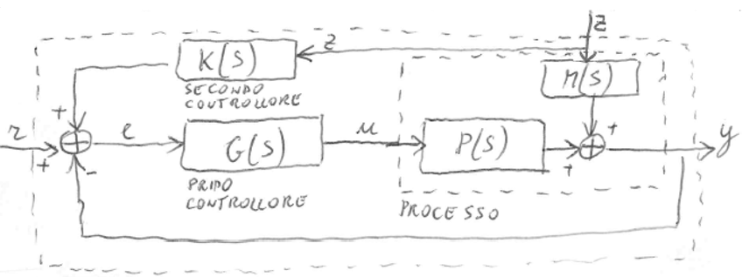

Con

In questo schema il disturbo z viene prelevato e passato attraverso un secondo controllore, per questo serve che il disturbo sia misurabile.

La presenza di due controllori indipendenti facilita il soddisfacimento delle specifiche progettuali permettendo di disaccoppiare il problema di partenza in due sotto-problemi ognuno dei quali relativo ad un sotto-insieme delle specifiche progettuali: quindi, come si vedrà, le specifiche progettuali possono essere partizionate in due sottoinsiemi relative ai due sotto-problemi in questione.

Dato che una delle maggiori difficoltà dei problemi di controlli è quello di soddisfare **simultaneamente** una pluralità di specifiche è chiaro che una partizione di tali specifiche in due sottoinsiemi relativi a due sotto-problemi indipendenti facilità la risoluzione del problema.

Ulteriore vantaggio dello schema di controllo a doppia controreazione è quello di permettere la reiezione (quasi) completa dei disturbi; questo significa che si riesce a far sì che il disturbo non abbia alcuna

(o almeno abbia una “piccola”) influenza sull’uscita; al proposito si noti che, nel caso di schemi di controllo a controreazione semplice la reiezione del disturbo si ottiene solo a regime permanente e in corrispondenza di certi particolari disturbi (ad esempio, risposta nulla a regime permanente in corrispondenza a disturbi costanti), invece con questo tipo di schema si potrà ottenere una reiezione completa rispetto a tutti i disturbi possibili.

**Operativamente conviene procedere nel seguente modo**:

- **Partizionare le specifiche progettuali in due sottoinsiemi**: il primo contenente tutte le specifiche che non riguardano il disturbo, il secondo contenente tutte le altre specifiche (ossia quelle che riguardano il disturbo);

- Risolvere un primo sotto-problema determinando, con le tecniche già viste, il controllore G(s) in modo tale da soddisfare tutte le specifiche del primo sottoinsieme (quelle che non riguardano il disturbo);

- Una volta risolto il sotto-problema di cui sopra, risolvere un secondo sotto-problema determinando il controllore K(s) in modo da soddisfare tutte le specifiche del secondo sottoinsieme.

Una tecnica “radicale” per risolvere il secondo sotto-problema è quella di tentare di azzerare la funzione di trasferimento disturbo-uscita (ossia, imporre ), il che ovviamente implica che l’uscita y sarà nulla per qualsiasi disturbo (**reiezione completa dei disturbi**).

Considerata l’espressione della nel caso di schema di controllo a doppia controreazione, imporre

significa:

In conclusione, per ottenere la reiezione completa dei disturbi è sufficiente calcolare la funzione di trasferimento del secondo controllore K(s) con la relazione**;** si noti che in tale relazione M(s) e P(s) sono noti in quanto caratterizzano il processo di partenza e anche G(s) è nota in quanto è la soluzione del primo sotto-problema.

Un possibile inconveniente deriva dal fatto che andando a calcolare l’espressione di K potrebbe risultare un controllore K(s) improprio (ossia con il grado del numeratore maggiore del grado del denominatore) e quindi fisicamente irrealizzabile.

In questo caso, per far sì che la funzione di trasferimento K(s) sia propria conviene moltiplicarla per fattori del tipo con T > 0 sufficientemente piccolo.

**Luogo delle radici**

Consente di stabilizzare asintoticamente senza dover assegnare determinati valori agli autovalori.

Il luogo delle radici è un grafico che descrive sul piano complesso come **camminano** i poli delle funzioni di trasferimento ad anello chiuso del seguente sistema:

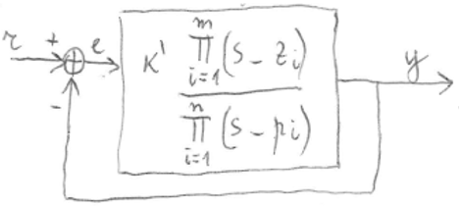

Con che sono numeri (zeri e poli), mentre K’ è un parametro che varia da a

In altre parole, il luogo delle radici descrive come camminano sul piano complesso le “n” radici del polinomio al variare di K’ da a

Un punto in cui si incontrano due o più cammini del luogo si dice **punto singolare.**

Dal luogo delle radici si può desumere, per via grafica, se esistono valori del parametro K’ in corrispondenza dei quali tutte le radici di sono a parte reale negativa (ossia, in corrispondenza del quali il sistema è asintoticamente stabile).

**Definizione**

**Luogo positivo**: è quella parte del luogo delle radici che corrisponde a valori **positivi** del parametro K’.

**Luogo negativo**: è quella parte del luogo delle radici che corrisponde a valori **negativi** del parametro K’.

Il luogo positivo si rappresenta a tratto continuo; il luogo negativo tratteggiato.

I poli di F(s) si rappresentano con una “x”; gli zeri di F(s) con un “o”.

**Regoletta 1**

L’asse reale appartiene sempre tutto al luogo delle radici; il punto appartiene al luogo negativo; il luogo commuta di segno ogni volta che si incontra un polo e/o uno zero.

**Regoletta 2**

Il luogo positivo ha asintoti e il luogo negativo ne ha altrettanti la cui direzione dipende dal segno del luogo e dalla differenza **.**

Per esempio, nel nostro caso i due asintoti del luogo positivo sono verticali, mentre quelli del luogo negativo sono orizzontali.

Gli asintoti vanno centrati nel cosiddetto centro degli asintoti che si deduce con la seguente formuletta:

**Regoletta 3**

Il luogo positivo ed il luogo negativo hanno ognuno n cammini (semi-cammini).

Ogni cammino del luogo positivo parte da uno degli n poli e arriva o ad uno degli m zeri, o ad uno degli

asintoti del luogo positivo.

Ogni cammino del luogo negativo parte o da uno degli m zeri, o da uno degli asintoti del luogo negativo ed arriva ad uno degli m poli.

Da ogni polo parte uno ed un solo cammino del luogo positivo ed arriva uno ed un solo cammino del luogo negativo.

Da ogni zero e da ogni asintoto parte uno ed un solo cammino del luogo negativo ed arriva uno ed un solo cammino del luogo positivo.

**Luogo delle radici – Stabilizzazione**

**Esempio percorso A**

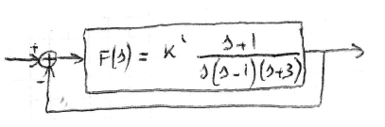

In questo caso

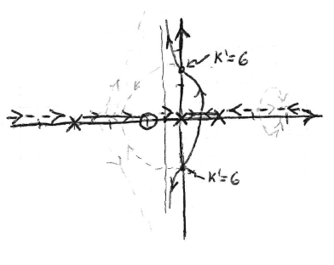

Asintoticamente stabile poiché ho i cammini positivi che sono presenti tutti e tre nel semi-piano negativo.

Per trovare il valore di K’ uso Routh:

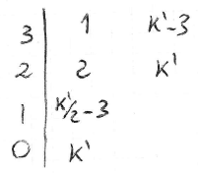

**Esempio 2 percorso A**

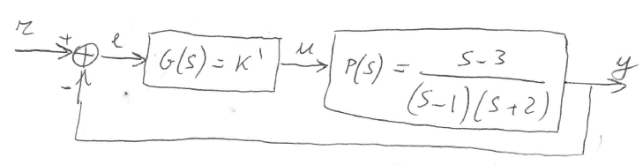

A) Per quali valori di K’ è possibile stabilizzare asintoticamente il sistema complessivo?

B) Per quali valori di K’ è possibile stabilizzare asintoticamente il sistema complessivo ed avere un transitorio privo di oscillazioni?

C) Per quali valori di K’ è possibile stabilizzare asintoticamente il sistema complessivo ed avere velocità massima di esaurimento del transitorio?

**Specifica A**:

Dato che ho supposto G(s) = K’:

per cui andando a fare il luogo delle radici ho:

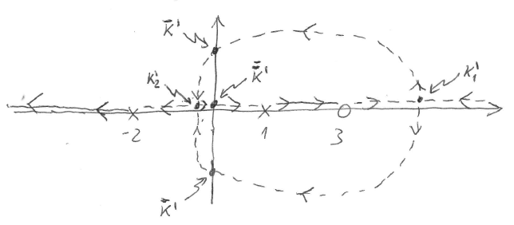

In questo caso **,** abbiamo un solo asintoto per il luogo positivo (coincide con una semiretta che inizia dal centro degli asintoti e arriva al punto ) ed uno solo per il luogo negativo (coincide con una semiretta che inizia dal centro degli asintoti e arriva a +).

In questo caso dunque non ha importanza la determinazione del centro degli asintoti, si può omettere

È determinante capire se il punto singolare tra -2 e 1 è a destra o a sinistra (come in figura) dell’asse immaginario (poiché ne ho fatto solo una rappresentazione qualitativa e non veritiera) e lo posso capire attraverso Routh:

Dato che esiste un intervallo di K’ per il quale tutte e due le radici sono a parte reale negativa, la situazione è quella in figura.

**Specifica B**

Per avere un transitorio privo di oscillazioni devo avere tutti gli autovalori reali e negativi (non complessi)

Quando K’ = sono parte reale negativa, dunque rimangono reali nell’intervallo tra e ).

Rifacendo gli stessi calcoli sopra per esempio

**Specifica C**

Nel nostro caso il valore per cui ho velocità massima di esaurimento è Per tale valore la velocità di esaurimento del transitorio è pari a

**Esercizio sul percorso B**

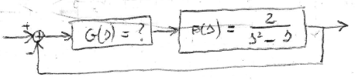

Determinare G(s) in modo che il sistema complessivo sia asintoticamente stabile.

Comincio con il porre (poiché devo annullare il 2 al numeratore per riportarmi in una forma standard su cui poter lavorare)

E avremo dunque una per cui andando a fare il luogo delle radici ho:

**Dunque, avrò due asintoti, uno orizzontale e uno verticale**

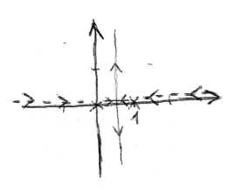

Il sistema è instabile qualsiasi sia K’ poiché le radici si svolgono entrambe nel semi-piano non negativo.

Devo spostare a sinistra il centro degli asintoti senza creare nuovi cammini a destra (**)**:

Con soddisfacenti le condizioni per cui:

Posso scegliere, ad esempio, **,** avendo un

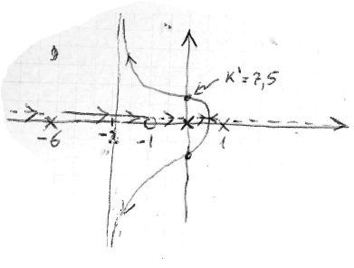

Con questi valori ottengo una con una

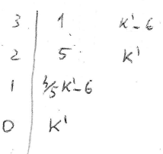

Ottenendo un K’ > 7,5 per cui il sistema è stabilizzato asintoticamente.

Notare che il “c” nello schema è diverso da K’, in effetti nel nostro caso

**Esercizio sul percorso C**

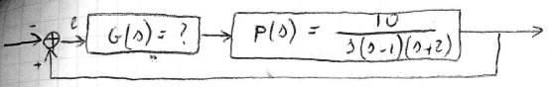

Determinare G(s) in modo che il sistema complessivo sia asintoticamente stabile e il modulo dell’errore a regime permanente per l’ingresso **,** sia minore di

Comincio con il porre **¸** corrispondentemente il luogo risulta:

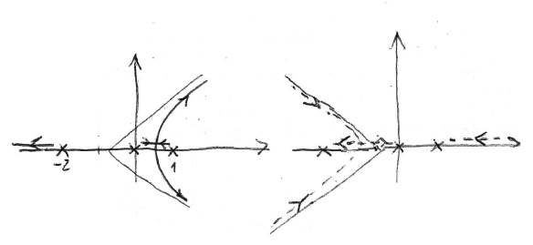

Due luoghi distinti, quello **positivo a sinistra** e uno per quello **negativo a destra**.

Il sistema risulta instabile qualsiasi sia K’.

Nel caso in cui gli asintoti nel luogo positivo sono tre semirette che hanno origine nel centro degli asintoti e formano 3 angoli di 120°, di cui una di queste semirette parte dal centro degli asintoti e va verso **.**

Devo “raddrizzare” gli asintoti aggiungendo uno zero evitando però di creare nuovi rami a destra e di spostare il C.A. a destra. Posso scegliere:

devo fare in modo che il nuovo C.A. rimanga negativo, per questo dovrà scegliere una abbastanza piccolo, ad esempio

Per risolvere la specifica del regime permanente , ma:

da cui svolgendo i calcoli otteniamo

Con un K’ sufficientemente elevato farò sì che il sistema sia stabile asintoticamente. Con

**,** mi basta un |K’| > 8 per soddisfare la specifica del regime permanente.

Di conseguenza avrò un luogo delle radici del tipo:

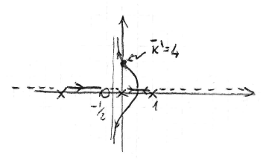

Se vogliamo individuare il valore di K’, applichiamo il criterio di Routh:

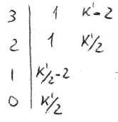

Svolgendo i calcoli ottengo K’ = 4, K’=0

In conclusione, scegliendo  **con K’ > 4** il sistema complessivo è stabile asintoticamente, ma devo scegliere un **K’ > 8**.

Il problema sembra risolto, ma in questo modo risulta una G(s) impropria, quindi irrealizzabile.

Posso sfruttare il seguente teorema detto:

**Teorema dei Poli lontani**

Se la funzione di trasferimento ad anello chiuso è asintoticamente stabile e se si aggiunge a G(s) un polo nella forma:

Allora esiste un (sufficientemente piccolo) tale che, se scelgo T in modo che , il sistema complessivo rimane asintoticamente stabile.

Moltiplicando la nostra G(s) per questo fattore, essa torna propria.

**Esercizi sul percorso D**

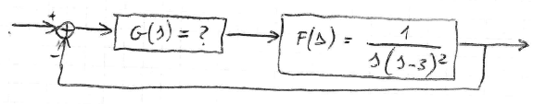

Determinare G(s) in modo che il sistema complessivo sia asintoticamente stabile.

Comincio scegliendo :

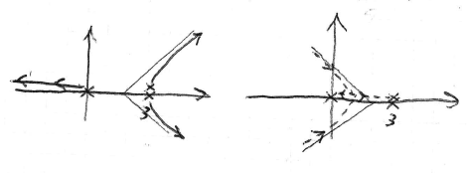



Devo **raddrizzare** gli asintoti e spostare il C.A. a sinistra evitando di creare nuovi rami a destra:

Posso scegliere:

**aggiungo due zeri e un polo** (un solo zero non mi consentirebbe di raddrizzare gli asintoti e spostarli a sinistra, anzi me li allontanerebbe ancora di più)

Con le condizioni:

Per esempio posso scegliere:

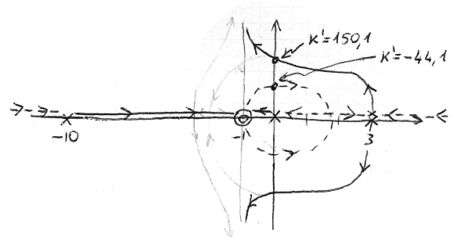

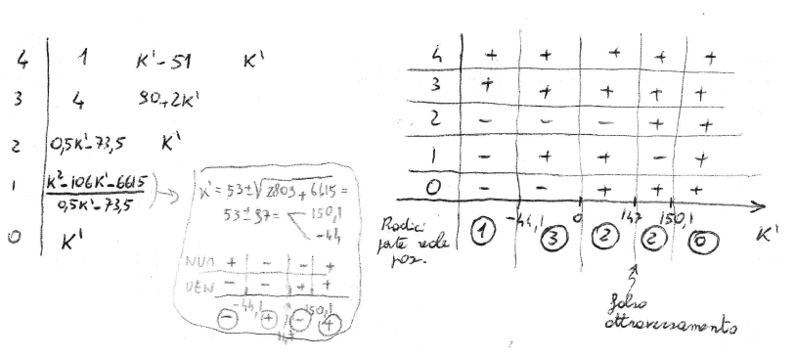

Scegliendo:

**con K’ > 150,1** il sistema complessivo è asintoticamente stabile, ma ancora impropria.

Scelgo ad esempio K’=200

Per rendere il sistema utilizzabile aggiungo il polo lontano.

Quando, come in questo caso, è troppo complicato portarsi dietro il parametro “T” conviene fissarlo e verificare con una tabella di Routh, diventa tutto numerico, se il sistema è asintoticamente stabile….

Nel nostro caso:

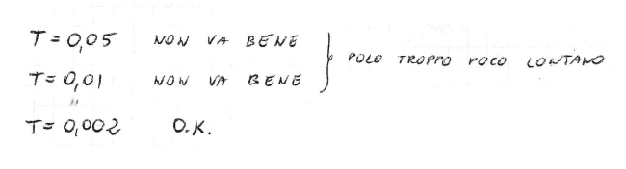

**Esempio Percorso E**

Con

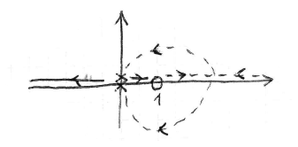

Ammesso che numeratore e denominatore di F(s) siano primi fra loro, sono sicuro (teorema dell’osservatore ridotto) che, scegliendo G(s) in modo che sia propria e abbia grado del denominatore uguale a (con , risolvo il problema.

È vero che l’assegnazione degli autovalori in generale non dà un controllore a dimensione minima, ma in questo caso un controllore a dimensione zero non esiste, allora devo ricorrere ad un controllore a dimensione uno utilizzando gli autovalori.

Nel caso dell’esempio G(s) ha la struttura (poiché abbiamo bisogno di 3 parametri):

Imponendo:

impongo tre autovalori in -1

Svolgendo i calcoli ottengo un sistema:

**NEL LUOGO DELLE RADICI CI SONO AL MASSIMO PUNTI SINGOLARI**

Si noti che abbiamo aggiunto uno zero in , aggiunto un polo in -7 e scelto il valore -4 per il parametro K’.

Poiché, in pratica, abbiamo imposto che i 3 punti del luogo delle radici corrispondenti a K’ = -4 coincidano in -1 (per avere un punto singolare triplo) avremo un diagramma del tipo:

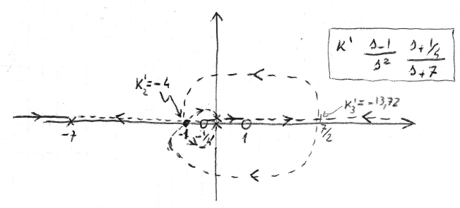

**Sintesi Diretta (ancora sistemi a tempo continui): DOMANDA TEORICA**

Facendo riferimento ad un classico schema di controllo a controreazione, questa tecnica consiste nel progettare direttamente la funzione di trasferimento ad anello chiuso W(s) in modo da soddisfare tutte le specifiche richieste e successivamente ricavare di conseguenza il controllore G(s).

Per quanto la progettazione di W(s), è banale fare in modo che il sistema sia asintoticamente stabile (basta scegliere una W(s) con tutti i poli a parte reale negativa) ed esistono tecniche e grafici per scegliere i vari parametri che caratterizzano la W(s).

Per quanto riguarda poi trovare la G(s) data la W(s) risulta:

La procedura descritta ha però un grandissimo limite: come è evidente dalla formula precedente, il controllore G(s) che si ricava è tale da cancellare completamente il processo P(s) (sia i poli che gli zeri).

Pertanto, tale procedura è inapplicabile nel caso in cui il processo non abbia tutti i poli e tutti gli zeri a parte reale negativa perché in questo caso, applicando la sintesi diretta, si genererebbero autovalori nascosti a parte reale positiva o nulla rendendo impossibile ottenere la stabilità asintotica del sistema complessivo.

Inoltre, l’applicazione della suddetta formula potrebbe dar luogo a una G(s) impropria; a questo inconveniente è possibile però ovviare con la tecnica dei poli lontani.

**Confronto tra sistemi a tempo discreto e continuo**

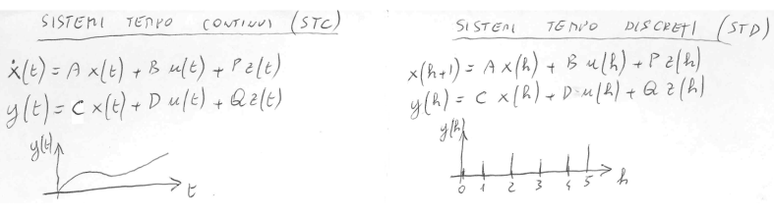

Nei sistemi a **tempo continuo** trattiamo sistemi lineari e stazionari descritti tramite equazioni nella variabile temporale t, mentre nei sistemi a **tempo discreto** nella variabile tempo discreta h.

Come nel **tempo continuo** molte metodologie si risolvevano nel mondo della **trasformata di Laplace**, allo stesso modo nel **tempo discreto** molte metodologie si risolvono nel mondo della **trasformata zeta**

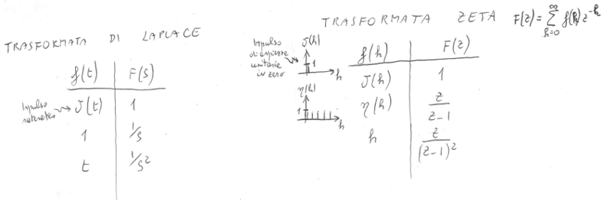

è un impulso matematico, mentre è un impulso di **ampiezza unitaria** e centrato in zero.

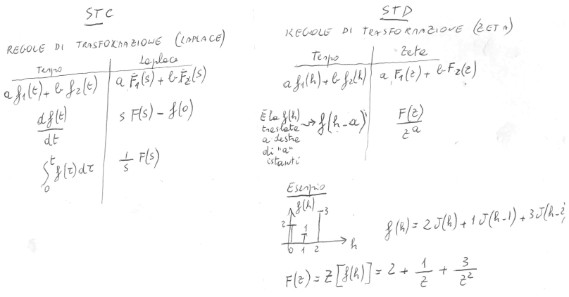

**Nei tempi discreti il sistema è asintoticamente stabile se e solo se tutti gli autovalori hanno modulo minore di 1.**

Per riconoscere se un sistema è a tempo continuo usavamo il criterio di Routh, per i sistemi a tempo discreto effettuiamo una trasformazione di coordinate del denominatore della funzione di trasferimento W(z) e capiamo se le radici hanno modulo minore di 1.

Sostituiamo:

E avremo un nuovo polinomio su cui possiamo ad applicare il criterio di Routh.

Questa trasformazione mappa il cerchio di centro l’origine e raggio unitario che contiene al suo interno tutte le posizioni degli autovalori consentite nel semi-piano sinistro del semiasse immaginario.

**Esempio**

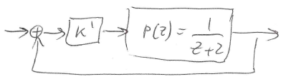

Determinare un controllore G(z) in modo che il sistema sia asintoticamente stabile.

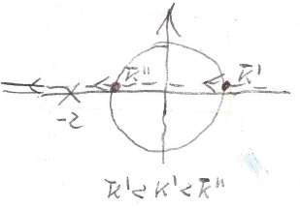

Sul confine della circonferenza gli autovalori non vanno bene poiché abbia il modulo uguale ad 1. (sarebbe stabile ma non asintoticamente)

Il luogo positivo non ci interessa poiché non sta mai nel cerchio, mentre il cammino negativo parte dall’infinito ma ad un certo valore entra all’interno del cerchio unitario, per poi uscirne ad un certo valore . Quindi pere il sistema è stabile asintoticamente.

Basta al posto di z sostituire i 1 e -1 per ottenere i due valori di K:

**Dunque:**

Nel caso non avessi avuto un problema così semplice, avrei dovuto applicare la trasformazione seguita dal criterio di Routh.

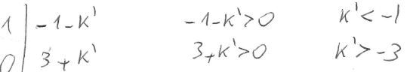

Nel tempo discreto vale il ragionamento sulla rapidità di convergenza come nel tempo continuo, ovvero essa è data dall’autovalore in modulo maggiore di tutti.

Anche per il luogo delle radici valgono le stesse regole presenti nel tempo continuo, però nel caso dei sistemi a tempo discreto il luogo delle radici risulta poco utile.

Per quanto riguarda gli ingressi sinusoidali, mentre nel tempo continuo dato un ingresso **:**

Nel tempo discreto diventa, dato un ingresso **:**

**Risposta nulla in tempo finito)**

Nei tempi discreti si ha la possibilità di annullare il transitorio in un tempo finito, cosa non possibile nel tempo continuo.

Per avere risposta nulla in tempo finito (in particolare a partire dall’istante l-esimo) si deve imporre:

con s(z) polinomio generico di grado **,** questo perché se riusciamo ad avere una risposta che si annulla a partire dall’istante l in poi, vorrà dire che la nostra y(h) avrà un grafico del tipo:

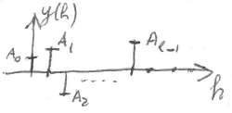

Il che vuol dire che tutti gli istanti prima di sono diversi da zero e dall’istante l in poi i valori di y(h) sono tutti uguali a zero che espresso in formule è uguale a:

Se adesso scomponiamo la y(z) come sappiamo:

deve avere tutte le radici con modulo minore di 1, altrimenti si fa un’assegnazione di autovalori instabili.

L’equazione ottenuta si può risolvere imponendo l’uguaglianza dei numeratori e dei denominatori a desta e a sinistra dell’uguale, ossia:

Facendo il calcolo dei gradi della seconda equazione ho:

Possiamo notale che per fare in modo che la risposta si annulli nel più breve tempo possibile si deve scegliere il controllore G(z) in modo che sia il più piccolo possibile. (in quanto non posso agire sugli altri valori).

**Esempio**

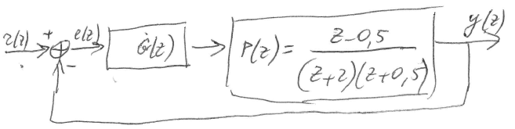

Determinare il controllore G(z) in modo che la risposta y corrispondente all’ingresso si annulli nel minor tempo possibile e il sistema complessivo sia asintoticamente stabile.

Il sistema attualmente è instabile poiché ho un polo in -2 che non rientra all’interno del mio cerchio unitario.

Devo portare il mio r(h) in z attraverso la trasformata zeta:

Imponiamo ora le due equazioni:

In questo caso

Dunque, per far si che la risposta si annulli nel più breve tempo possibile (ossia che il transitorio vada subito a zero), è conveniente fare in modo che sia il più piccolo possibile, ciò si ottiene cancellando poli o zeri di P(z) con modulo minore di 1.

Nel caso specifico posso cancellare lo zero in 0.5 e il polo in -0.5.

Si può dunque scegliere per G(z) la struttura:

I valori sono presenti poiché devo imporre:

per questo ho al numeratore della mia G(s)

è la classica assegnazione degli autovalori, quindi per trovare la struttura corretta per risolvere l’equazione diofantina, devo imporre che il numero di parametri della G(z) sia uguale a **.**

Una volta che ho inserito uno zero, devo per forza inserire anche un polo, altrimenti sarebbe impropria e a mi viene gratis visto che non aumento la dimensione della G(z)

Per cui attraverso questa G(s) ottengo una:

In questo modo l’equazione è soddisfatta poiché ho due parametri incogniti a e b e anche è di grado 2:

Risolvendo con il principio di identità dei polinomi si ottiene il sistema:

Non mi sono preoccupato della stabilità asintotica poiché andando ad imporre , ho assegnato tutti gli autovalori in zero e quindi ho reso il sistema asintoticamente stabile.

Spesso si chiede di calcolare l’intera risposta all’ingresso che si è ottenuta, quindi anche la parte transitoria, il che è semplice nei tempi discreti, in questo caso:

La risposta è quindi nulla per e l’andamento completo della risposta all’ingresso è il seguente:

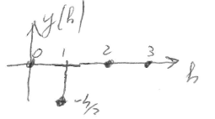

Altra possibile domanda in questi esercizi è quella di scrivere il polinomio caratteristico del sistema complessivo:

Con due autovalori raggiungibili ed osservabili in 0, un autovalore raggiungibile ed inosservabili in 0.5 ed un autovalore irraggiungibile ed osservabile in – 0.5.

**Variante esercizio precedente**

Aggiungo la specifica che tutti gli autovalori del sistema complessivo siano nulli.

Questo mi implica che non posso effettuare le cancellazioni, ma mi servirà una struttura G(z) del tipo:

Avrò dunque

La risposta si annulla dunque a partire dall’istante l = 4

**Sintesi direttamente nel dominio del tempo**

I metodi descritti hanno il vantaggio di poter essere applicati, così come sono, anche a sistemi a più ingressi e più uscite (al contrario, i metodi basati sulla trasformata di Laplace e sulla risposta armonica devono essere modificati per poter essere applicati a sistemi con più ingressi e più uscite).

È importante inoltre notare che tutti i metodi più noti di sintesi di controllori nel caso di sistemi non lineari sono basati su sintesi effettuata direttamente nel tempo e in alcuni casi, risultano l’estensione naturale delle metodologie usate nel caso lineare.

Saranno descritte tre problematiche strettamente imparentate tra loro:

A) Stabilizzazione con reazione dello stato

B) Osservatore asintotico dello stato

C) Stabilizzazione con reazione dall’uscita

**Stabilizzazione con reazione dallo stato**

Questo tipo di metodologia è applicabile solo nell’ipotesi in cui lo **stato x(t) del processo sia misurabile**.

Finora avevamo implicitamente supposto che ciò non fosse possibile (nel caso di reazione dall’uscita l’ipotesi è che l’uscita y(t) sia misurabile).

In tale ipotesi è possibile realizzare uno schema di controllo a controreazione in cui il controllore è **alimentato** direttamente dallo stato (esce dal processo e entra nel controllore), ossia:

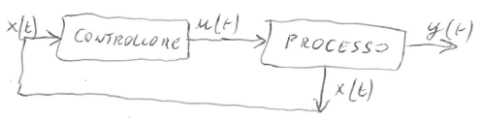

Si noti che mentre nel caso di reazione dall’uscita gli autovalori nascosti che non potevano essere modificati erano quelli irraggiungibili e/o inosservabili, invece, nel caso presente, sono solo quelli irraggiungibili.

Infatti, è intuitivo che la possibilità di accedere direttamente allo stato del processo dà la piena osservabilità del processo stesso.

Un processo il cui stato sia accessibile per misure può quindi essere stabilizzato se e solo se tutti i suoi **autovalori irraggiungibili** sono a parte **reale negativa**.

Inoltre, nel sistema complessivo si ritrovano esattamente tutti gli autovalori irraggiungibili del processo (perché non possono essere modificati con la controreazione), mentre, facendo uso dello schema di controllo che sarà ora descritto, sarà possibile modificare ad arbitrio il valore degli autovalori raggiungibili del processo (in altre parole sarà possibile assegnare ad arbitrio tali autovalori).

Lo schema di controllo che permette di effettuare la stabilizzazione è il seguente (si noti che il controllore è un semplice controllore costante a dimensione “0”):

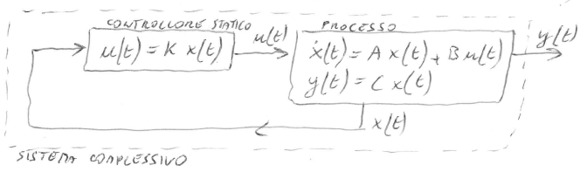

Un controllore è statico quando non c’è una dinamica.

Le equazioni che caratterizzano il sistema complessivo si ottengono facilmente eliminando la u(t) dalle equazioni suddette, ottenendo:

Gli autovalori del sistema complessivo sono quindi quelli della matrice A + BK.

Per stabilizzare il sistema complessivo bisogna quindi scegliere una matrice K tale che tutti gli autovalori della matrice A + BK siano a parte reale negativa.

Si può dimostrare (**teorema di assegnazione degli autovalori**) che, assegnato un processo e quindi una coppia di matrici A e B, scegliendo opportunamente una matrice K, si può far sì che gli autovalori raggiungibili del processo si **trasformino** nella matrice A + BK in valori arbitrari, mentre gli autovalori irraggiungibili del processo si ritrovino pari pari nella matrice A + BK qualsiasi sia la scelta di K.

Per risolvere il problema suddetto è sufficiente allora scegliere K in modo da verificare la seguente equazione:

Dove n = dim(A), p = numero di ingressi del processo, m = numero di autovalori raggiungibili del processo dati dal **,** sono gli m autovalori del sistema complessivo che posso scegliere ad arbitrio, mentre sono gli autovalori irraggiungibili del processo che, non potendosi modificare, si ritrovano pari pari nel sistema complessivo.

L’espressione può essere risolta avendo come incognita gli elementi della matrice K utilizzando il principio di identità dei polinomi, analogamente a quanto già visto con riferimento all’equazione Diofantina nel caso di assegnazione degli autovalori con reazione dall’uscita nel dominio di Laplace.

**Esempio**

Si consideri il processo , il cui stato x sia accessibile per misure e si abbia:

Si progetti uno schema di controllo tale da stabilizzare asintoticamente il sistema complessivo.

In base a quanto visto lo schema di controllo può essere il seguente:

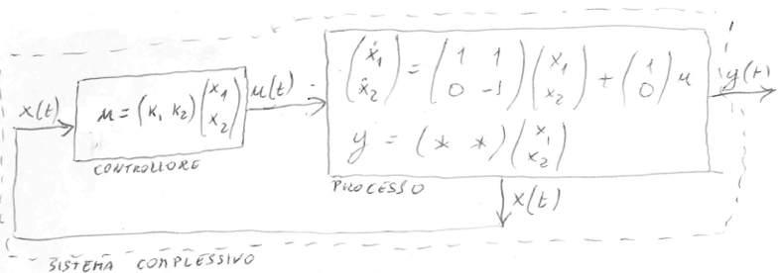

Il processo ha due autovalori: +1 raggiungibile e – 1 irraggiungibile (test di hautus)

Si noti che l’osservabilità non ha alcuna importanza nel problema e quindi la matrice C non è neanche specificata.

In base a quanto visto, l’autovalore irraggiungibile del processo non può essere modificato dalla reazione dello stato, ma, essendo già a parte reale negativa, non pregiudica la stabilità del sistema complessivo.

Nel caso presente si ha , m = numero di autovalori raggiungibili = 1, p = numero di ingressi = numero di colonne di B = 1, per cui la relazione vista precedentemente diventa:

Svolgendo i calcoli si ottiene:

Notiamo che è scomparso, ciò vuol dire che posso sceglierlo ad arbitrio senza influire sul sistema.

Applicando il principio di identità dei polinomi si ottiene:

Per esempio, scegliendo

**\*** indica un numero reale qualsiasi

Si noti che se avessi cercato di imporre arbitrariamente ambedue gli autovalori, per esempio, scegliendo

sarei arrivato ad un principio di identità dei polinomi impossibile.

**Teorema assegnazione autovalori**

Assegnata una coppia di matrici (A,B) con A di dimensione nxn e B nxp, scegliendo opportunamente una matrice K di dimensione pxn, si può fare in modo che autovalori della matrice A + BK di dimensione nxn coincidano con “m” valori scelti a mio arbitrio mentre gli altri n – m autovalori coincidano, per qualsiasi scelta di K, con gli altri n – m autovalori irraggiungibile della coppia (A,B)

**Dimostrazione**

La coppia (A,B) portata, attraverso un opportuno cambio di coordinate, nella forma canonica di Kalman che mette in luce raggiungibilità/irraggiungibilità, diventa:

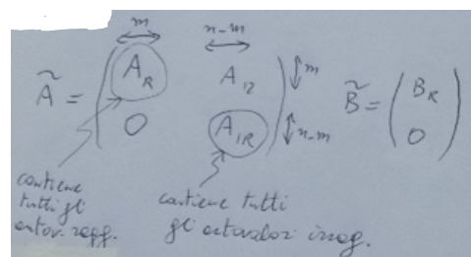

Con è di dimensione mxm e così via le altre

Rispetto alla coppia (, la matrice diventa:

È evidente quindi che:

{Autovalori di A + BK} = {Autovalori di } = {Autovalori di } + {Autovalori di }

Pertanto, per qualsiasi scelta di K , gli autovalori irraggiungibili della coppia (A,B) si ritrovano tali e quali nella matrice A + BK.

Si consideri ora la coppia ( che contiene tutti gli autovalori raggiungibili; possiamo applicare un ulteriore cambio di coordinate e passare alla forma canonica raggiungibile (ciò è sempre possibile perché gli autovalori della coppia ( sono tutti raggiungibili).

Per semplificare i conti, supponiamo p = 1 (ossia B abbia una sola colonna; otterremo:

Dove i coefficienti sono i coefficienti del polinomio caratteristico di **,** ossia:

In tali coordinate, il polinomio caratteristico di risulta:

**(1)**

Ora consideriamo il polinomio di grado m le cui radici sono gli autovalori arbitrari che voglio assegnare

**(2)**

Dove i coefficienti dipenderanno dagli autovalori arbitrari che ho scelto.

Ora, imponendo l’uguaglianza del polinomio (1) con il polinomio (2) ed applicando il principio di identità dei polinomi, si ottiene:

alfa - a

Dove i valori di alfa dipendono dagli autovalori che abbiamo assegnato ad arbitrio e i valori di a dipendono dalla matrice a di partenza.

**Esempio (calcolo dei valori K)**

Studiamo gli autovalori per vedere se sono raggiungibili/irraggiungibili

entrambi gli autovalori sono raggiungibili

**Metodo 1 (scelto arbitrariamente gli autovalori in -1)**

Svolgendo i calcoli e mettendo a sistema ottengo:

Uguagliando i coefficienti ottengo un sistema per cui ottengo:

**Metodo 2 (dimostrazione fatta con il teorema dell’assegnazione degli autovalori)**

**Hp: m = n (non ci sono autovalori irraggiungibili, altrimenti dovrei passare nella forma di kalman ed estrarre gli autovalori), p = 1**

Dove g corrisponde all’ultima riga della matrice

Dato il polinomio caratteristico che si vuole imporre, p(A) si ottiene sostituendo “A” al posto di .

**Dove g corrisponde all’ultima riga**

**Osservatore asintotico dello stato)**

Come visto in precedenza, solo raramente è possibile accedere allo stato di un processo in modo da poterlo misurare direttamente e quindi utilizzare uno schema di controllo come quello visto in precedenza.

Nell’ipotesi che lo stato del sistema NON sia misurabile, sotto determinate condizioni, esiste un dispositivo che consente di stimare lo stato del processo.

Tale dispositivo consente di far sì che, almeno asintoticamente (cioè per ) lo **stato stimato**, che sarà indicato con **,** coincida con lo **stato reale** x(t) ed esso prende il nome di **osservatore asintotico dello stato** ed ha lo scopo di determinare una stima dello stato tale che l’errore e(t) tra lo stato reale e lo stato stimato tenda asintoticamente a zero, ossia:

Il dispositivo ricercato è il seguente:

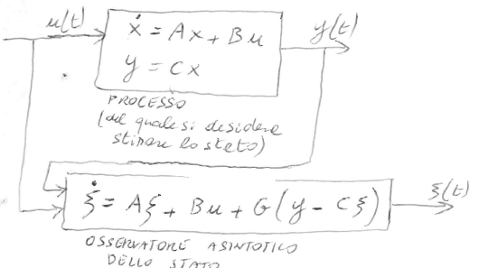

Si noti che il dispositivo che realizza l’osservatore fa uso dell’ingresso u(t) e dell’uscita y(t) del processo (supposti misurabili), delle matrici A, B e C del processo (note) e della matrice G (nxq) con q uguale al numero di uscite del processo da determinare.

**Dimostrazione che l’osservatore asintotico illustrato in precedenza consente di ricostruire asintoticamente lo stato del processo sotto determinate condizioni (e determinazione di tali condizioni)**

Bisogna dimostrare che risulti

La soluzione dell’ultima equazione differenziale è:

Anche in questo caso tale esponenziale di matrice è “dominato” da fattori del tipo dove sono gli autovalori della matrice A – GC differenti dagli autovalori della singola matrice A.

Quindi, affinché risulti è necessario e sufficienti che risulti e quindi tutti gli autovalori della matrice A – GC devono essere a parte reale negativa.

Si può dimostrare che, assegnato un processo (e quindi le matrici A e C), scegliendo opportunamente una matrice G, si può fare in modo che gli autovalori osservabili del processo si “trasformino”, nella matrice

A – GC, in valori arbitrari, mentre gli autovalori inosservabili del processo li ritroveremo invariati nella matrice A – GC qualunque sia la scelta di G (duale del teorema di assegnazione degli autovalori)

In conclusione, si può realizzare l’osservatore asintotico dello stato se e solo se tutti gli autovalori inosservabili del processo sono a parte reale negativa; in questo caso l’osservatore è quello illustrato nello schema precedente dove la matrice G deve essere determinata in modo tale che tutti gli autovalori della matrice A – GC siano a parte reale negativa.

**Osservazione**

Si noti che il fatto che per costruire un osservatore asintotico dello stato sia necessario e sufficiente che gli autovalori inosservabili siano a parte reale negativa è giustificabile intuitivamente con le seguenti considerazioni: le dinamiche osservabili hanno influenza sull’uscita ed è quindi ragionevole pensare che con un opportuno dispositivo che prenda in esame le uscite e gli ingressi che le hanno generate, sia possibile ricostruire, almeno asintoticamente tali dinamiche ed i relativi stati; al contrario, le dinamiche osservabili non hanno influenza sull’uscita ed è quindi impossibile ricostruirle dall’esame dell’uscita stessa.

Nel caso però di dinamiche inosservabili corrispondenti ad autovalori negativi, tali dinamiche si esauriscono al tendere di t all’infinito e quindi, asintoticamente, non è necessaria la loro ricostruzione per l’individuazione dello stato del processo.

**Determinazione della matrice G che caratterizza l’osservatore asintotico**

La determinazione della matrice G può essere effettuata con la seguente relazione analogia a quella vista per la determinazione della matrice K nel caso di reazione dallo stato:

Dove s è uguale al numero di autovalori osservabili del processo = **,** n = dim(A) e q è uguale al numero di uscite del processo, sono gli s autovalori del sistema complessivo che posso scegliere ad arbitrio, mentre sono gli autovalori inosservabili del processo che, non potendoli modificare, si ritrovano pari pari nella matrice A – GC.

Da questa relazione si può determinare la matrice G utilizzando il principio di identità dei polinomi.

Una volta determinata la matrice G è facile costruire l’osservatore utilizzando lo schema di controllo illustrato all’inizio della lezione.

**Esempio**

Si consideri il processo:

, B non ha rilevanza per il calcolo di G;

e si desideri costruire un osservatore asintotico che ne ricostruisca asintoticamente lo stato.

Noto subito che ho due autovalori, uno in 1 e uno in -1; vado a studiarne l’osservabilità:

è osservabile

è inosservabile

La costruzione dell’osservatore è quindi possibile dato che l’unico autovalore inosservabile è a parte reale negativa. Si può quindi procedere all’applicazione della relazione precedente per determianre la amtrice G che caratterizza l’osservatore.

Nel nostro caso si ha n = 2, s = 1, q = 1,

Svolgendo i calcoli si ottiene:

Svolgendo il determinante e raccogliendo ottengo:

Raccogliendo**,** posso semplificare :

Risolvendo con il principio di identità dei polinomi ottengo:

Ho così un’equazione solo in due incognite, ma se scelgo per esempio **,** ottengo:

Quindi dove può essere un qualsiasi numero reale arbitrario.

Anche in questo caso, come già osservato, per la reazione dallo stato, si osserva che se avessi tentato di imporre entrambi gli autovalori ad arbitrio sarei arrivato a risultati impossibili.

**Velocità di convergenza a zero dell’errore tra lo stato reale e lo stato stimato**

In base a quanto descritto nella dimostrazione relativa all’osservatore asintotico, è evidente che la velocità di convergenza dipende dagli autovalori della matrice A – GC. Analogamente a quanto osservato per il transitorio, la velocità di convergenza è determinata dal meno negativo degli autovalori **.**

Da quanto sopra, si evince che la velocità di convergenza può essere scelto ad arbitrio se e solo se tutti gli autovalori del processo sono osservabili; nel caso contrario, nell’ipotesi che tutti gli autovalori inosservabili siano a parte reale negativa (altrimenti l’osservatore non esiste), la velocità di convergenza è limitata dal meno negativo di tali autovalori inosservabili.

Per esempio, nel caso dell’esempio proposto, la velocità di convergenza non può essere scelto ad arbitrio (vi è un autovalore inosservabile in -1) e non può essere maggiore di .

Lo schema di controllo che sarà descritto in questo paragrafo nasce dall’idea di combinare insieme un osservatore asintotico dello stato e uno schema di controllo con reazione dallo stato.

Assegnato un processo di cui non sia possibile misurare lo stato, ci si chiede se sia possibile stabilizzarlo andando a stimare il suo stato con un osservatore asintotico del tipo di quello descritto nella lezione precedente ed operando una reazione dallo stato stimato del tipo di quella descritta due lezioni fa.

Lo schema di controllo risultante, sotto opportune condizioni, può essere stabilizzato asintoticamente:

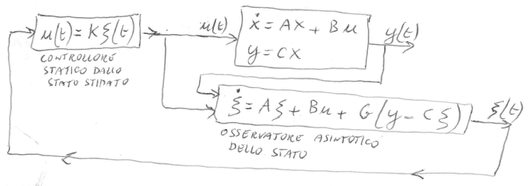

Nel seguente schema di controllo le matrici K e G possono essere scelte opportunamente.

Si studino gli autovalori del sistema complessivo notando che il suo stato ha due componenti vettoriali x e (ognuno a dimensione n = dim(A), il che è un difetto perché non otterremmo sempre un controllore a dimensione minima):

Quindi, la matrice dinamica “” del sistema complessivo (il valore dei cui autovalori determina la stabilità asintotica) è pari a:

Scritta così la matrice risulta complicata da risolvere, ma se operiamo il seguente cambio di coordinate, scegliendo come matrice del cambio di coordinate:

Con qualche semplice calcolo si ottiene:

È evidente che la matrice è triangolare a blocchi e come per tutte le matrici triangolari i suoi autovalori si possono leggere direttamente sulla diagonale principale e coincidono quindi con gli autovalori della matrice A + BK più quelli della matrice A – GC.

È evidente quindi che il problema di stabilizzare asintoticamente il processo si è **separato** (da qui il nome di **principio di separazione** dato al procedimento descritto) in due distinti problemi:

1) Determinare una matrice K tale che tutti gli autovalori di A + BK siano a parte reale negativa;

2) Determinare una matrice G tale che tutti gli autovalori di A – GC siano a parte reale negativa.

Si noti che il risultato ottenuto è lo stesso di quello visto in generale (con riferimento ad un qualsiasi schema di controllo) secondo il quale un processo è stabilizzabile asintoticamente con reazione dall’uscita se e solo se tutti gli autovalori nascosti (ossia gli autovalori irraggiungibile e/o inosservabili) sono a parte reale negativa.

Questo risultato può quindi essere usato in alternativa ai metodi di stabilizzazione con reazione dall’uscita nel dominio di Laplace che si sono già incontrati in precedenza.

Un vantaggio di questo risultato rispetto ai metodi di stabilizzazione in Laplace è che esso può essere applicato a processi con più ingressi e più uscite.

Uno svantaggio è che il controllore ottenuto non è in generale a dimensione minima, si noti che il controllore ottenuto è a dimensione “n” pari cioè alla dimensione del vettore

Si noti inoltre che il risultato in questione può essere usato sia per la stabilizzazione con reazione dall’uscita, sia per l’assegnazione degli autovalori (naturalmente, in quest’ultimo caso gli autovalori nascosti non possono essere assegnati).

**Esempio**

Si consideri il processo:

Si desidera stabilizzare asintoticamente tale processo utilizzando il principio di separazione.

Innanzitutto, si nota che la stabilizzazione è possibile dato che l’autovalore 1 è raggiungibile ed osservabile (test di Hautus) mentre l’autovalore -1 è nascosto (irraggiungibile ed inosservabile), ma per fortuna, a parte reale negativa.

Lo schema di controllo che permette di stabilizzare asintoticamente il processo è quello considerato all’inizio di questo paragrafo dove le matrici K e G possono essere determinate come fatto rispettivamente nell’esempio relativo al caso della stabilizzazione con reazione dallo stato e nell’esempio relativo all’osservatore asintotico.

Si noti che il controllore risultante ha dimensione n = 2, mentre con le tecniche viste nel caso di stabilizzazione nel dominio di Laplace si sarebbe potuto ottenere un controllore a dimensione inferiore.

Infatti:

Con un controllore statico del tipo:

Utilizzando il “classico” schema di controllo a controreazione unitaria si ha:

Per stabilizzare asintoticamente il processo è quindi sufficiente scegliere “a” tale che (a – 1) > 0

Quindi con un controllore a dimensione zero è possibile stabilizzare asintoticamente il processo.

**Problema**

Si consideri un processo le cui equazioni ingresso-stato-uscita siano caratterizzate dalle seguenti matrici:

A) Per quali valori dei parametri “a” ,”b” e “c” non è possibile, utilizzando uno schema di controllo con reazione dall’uscita, fare in modo che il sistema complessivo sia stabile asintoticamente?

B) Per quali valori dei parametri “a” e “c” non esiste un osservatore asintotico dello stato del processo=

C) Scelti a = – 3 e c= 0, si costruisca un osservatore asintotico dello stato del processo.

D) Nell’ipotesi in cui lo stato sia misurabile, per quali valori di “a” ,”b” e “c” non è possibile stabilizzare asintoticamente il sistema e per quali valori di “a” ,”b” e “c non è possibile assegnare gli autovalori della reazione allo stato?

Iniziamo a studiare gli autovalori, siccome A è triangolare abbiamo due autovalori, uno in a e uno in 1:

**Domanda A**

Un processo è stabilizzabile asintoticamente con reazione dall’uscita se e solo se tutti i suoi autovalori nascosti sono a parte reale negativa: quindi il processo non è stabilizzabile se

Oppure se **,** oppure se **,** oppure se

**Domanda B**

L’osservatore asintotico dello stato di un processo esiste se e solo se tutti i suoi autovalori inosservabili sono a parte reale negativa: quindi l’osservatore asintotico dello stato non esiste se **,** oppure se

**Domanda C**

Per a = -3 ho un autovalore inosservabile e un autovalore osservabile in +1.

Si può quindi costruire l’osservatore asintotico dello stato (tuttavia, la velocità di convergenza a zero dell’errore tra lo stato reale e lo stato stimato non potrà essere superiore a )

Per trovare la matrice G applico la teoria e devo avere:

Svolgendo ci calcoli e applicando il principio di identità dei polinomi, si ottiene una G:

con arbitrario

**Domanda D**

In questo caso va considerata la raggiungibilità, quindi rifacendoci ai precedenti calcoli e ricordandoci che un processo è stabilizzabile con reazione dallo stato se e solo se tutti i suoi eventuali autovalori irraggiungibili sono a parte reale negativa:

Per **,** poiché avrei un autovalore positivo in a irraggiungibile e non potrei

stabilizzare il sistema complessivo.

Per ugualmente non potrei stabilizzare il sistema.

Sapendo dalla teoria che posso assegnare ad arbitrio autovalori in caso di reazione dallo stato se e solo se tutti gli autovalori sono raggiungibili, non posso assegnarli ad arbitrio se si verifica , poiché a diventerebbe irraggiungibile o per b = 0, poiché l’autovalore in 1 diventerebbe irraggiungibile.